DN.21.1.67.2014 Kraków, 11.05.2021 r.

Dotyczy: postępowania przetargowego na Dostawę skanerów dla Archiwum Narodowego w Krakowie przy ul. Rakowickiej 22E

Z A W I A D O M I E N I E
o wyjaśnieniu treści SWZ
W związku z otrzymaniem pytań dotyczących treści specyfikacji warunków zamówienia do postępowania przetargowego zgodnie z zapisami art. 135 ust. 6 ustawy z dnia 11 września 2019 r. Prawo zamówień publicznych (Dz. U. z 2019 r., poz. 2019.) przekazuje ich treść bez ujawniania źródła wraz z odpowiedziami na pytania oraz wyjaśnieniami.
Pytanie 1

W wymogach referencji Zamawiający dla części I wymaga dostawy minimum 2 skanerów wielkoformatowych A0. Czy chodzi tutaj o dowolne skanery A0, np. płaskie czy rolkowe skanery dla architektów czy też o urządzenia odpowiadające typem przedmiotowi niniejszego zamówienia tj. skanery dziełowe do digitalizacji materiałów archiwalnych w tym głęboko zszytych ksiąg, pergaminów, planów i map?

Odpowiedź:
Zamawiający wymaga doświadczenia w dostawie co najmniej dwóch skanerów o określonym w warunku formacie i wymaganej wartości łącznej zrealizowanych dostaw dwóch skanerów. Innych wymagań w celu spełnienia warunku zamawiający nie sformułował

Pytanie 2
W OPZ dla części I zamawiający oczekuje urządzenia o wymiarach: szerokość nie więcej niż 240 cm, głębokość nie więcej niż 180 cm, wysokość nie więcej niż 262 cm. Czy Zamawiający dopuści urządzenie o szerokości do 255cm?

Odpowiedź:
Tak, Zamawiający dopuści urządzenie o szerokości do 255 cm.

Pytanie 3

W OPZ części I, w punkcie „Element służący do właściwego i bezpiecznego eksponowania materiałów archiwalnych przeznaczonych do rejestracji obrazu” czytamy: „podstawa zamontowana w blacie stołu reprograficznego, zbudowana z dwóch gładkich pulpitów o wymiarach co najmniej 841 mm na co najmniej 1189 mm ustawiona poziomo”. Zdecydowana większość skanerów (zwłaszcza w większych formatach) dostępnych na rynku ma pulpity zamontowane w podstawie skanera, a nie w jego blacie. Ponadto chcielibyśmy się upewnić, że podane wymiary 841x1189 dotyczą powierzchni całego stołu, a nie każdego z dwóch wymaganych pulpitów. Prosimy zatem o zmianę ww. zapisu na „podstawa zbudowana z dwóch gładkich pulpitów. Podstawa o wymiarach co najmniej 841 mm na co najmniej 1189 mm i ustawiona poziomo”.

Odpowiedź:

Zamawiający wskazał, w OPZ że podstawa ma być zbudowana z dwóch gładkich pulpitów i być montowana w blacie stołu reprograficznego. Zamawiający podtrzymuje ten wymóg zgodnie z którym tak zbudowana podstawa skanera ma być mocowana w blacie. Jednocześnie wymóg ten nie dotyczy sposobu mocowania pulpitów lecz jak wynika z literalnego brzmienia – zamontowania podstawy. Podane wymiary dotyczą podstawy, nie zaś pojedynczego pulpitu

Pytanie 4

W części VII SIWZ, tj. JEDZ i przedmiotowe środki dowodowe składane z ofertą Zamawiający oczekuje przedłożenia ”Oświadczenie producenta potwierdzające spełnienie kryteriów środowiskowych, w tym zgodności z dyrektywą RoHS Unii Europejskiej o eliminacji substancji niebezpiecznych, w tym zgodności z normą ISO 1043-4 dla płyty głównej oraz elementów wykonanych z tworzyw sztucznych o masie powyżej 25 gram. – dla części I oraz II. Oświadczenie jest przedmiotowym środkiem dowodowym i podlega uzupełnieniu zgodnie z art. 107 ust. 2” Prosimy o informację czy ten zapis ma dotyczyć wszystkich elementów oferty (jeśli tak to których dokładnie). Tego typu dokumenty są typowe być może dla komputerów, ale z pewnością nie skanerów. Większość skanerów nie posiada np. płyty głównej wymienionej w tym zapisie. Również żaden z zapytanych przez nas dostawców monitorów nie posiada tego rodzaju dokumentów. Ten zapis jest również wpisany w OPZ w tabeli dla jednostki PC. Brak go, co logiczne, w tabelach dla innych elementów dostawy (np. skaner, monitor). Dlatego prosimy o całkowite wykreślenie tego zapisu z SIWZ część VII punkt 4 lub wyraźne wyłączenie z niego skanerów i monitorów z części I i II i pozostawienie go jedynie w tabeli dla stacji graficznej skanera.

Odpowiedź:

Zamawiający wyjaśnia, że wymóg złożenia opisanego w roz. VII ust 4 SWZ oświadczenia producenta dotyczy wyłącznie urządzenia które zawiera płytę główną tj. komputera do obsługi skanera (w części I oraz II)

Pytanie 5

W załączniku 8a Zamawiający oczekuje wykonania skanów testowych które pozwolą na ocenę rozdzielczości optycznej w 5 różnych miejscach stołu. d. wykonać pięć kolejnych skanów całego obszaru skanowania zapewniając na każdym z nich obecność wzornika koloru i zmieniając miejsce wzornika pomiaru rozdzielczości. Celem tych działań jest taki zapis obrazu wzornika pomiaru rozdzielczości, aby po przeprowadzeniu całości próby mógł służyć do pomiaru rozdzielczości na wszystkich miejscach opisanych numerami 1-5 na ilustracji; e. dodatkowo wykonać skan całej powierzchni formatu A0 z rozmieszczonymi wszystkimi pięcioma wzornikami QA-62 oraz wzornikiem ColorChecker Classic zgodnie z przykładem zaprezentowanym na załączniku „ilustracja_A0.pdf”. I tak w punkcie 4d oczekuje się wykonania 5 skanów ze zmianą miejsca położenia wzornika QA62. Natomiast w punkcie 4e Zamawiający oczekuje dodatkowo wykonania 1 skanu z 5 wzornikami na raz. Jak rozumiemy ma to uniemożliwić ewentualne manipulacje przy ustawianiu ostrości (przy odbiorze w ANK wyniki mogą być niższe o 10%) w trakcie wykonywania przez wykonawców plików do oferty. Jeśli efektem skanu/skanów testowych ma być możliwość oceny rozdzielczości w 5 różnych punktach to należy uznać, że wskazane w Załączniku procedury 4e i 4d niepotrzebnie się dublują. Zarówno z 5 skanów z pojedynczym wzornikiem w innych miejscach jak i z pojedynczego skanu z zeskanowanymi 5 wzornikami we wszystkich miejscach stołu można uzyskać tą samą informację testując w delt.ae poszczególne wzorniki. Prosimy zatem o ujednolicenie obecnie zdublowanych zapisów do jednej formy, tj. wykonanie jednego skanu testowego z 5 wzornikami QA-62 i 1 wzornikiem CC24 zgodnie z punktem 4e. Uprości to również procedurę odbioru skanera w ANK.

Odpowiedź:
Zamawiający wprowadził opisaną w SWZ w pkt 4d i 4e procedurę celowo i nie akceptuje zaproponowanej w pytaniu propozycji zmiany.

Pytanie 6

Załączone szablony umiejscowienia wzorników nie posiadają kilku istotnych informacji o rozmieszczeniu wzorników. Brak jest odległości w pionie i poziomie dla centralnego wzornika AQ-62 oraz dla CC24. Wzorniki te nie leżą również w centralnej osi względem siebie. Nie do końca jasnym jest też do czego służą cm umieszczone ponad górną krawędzią CC24.

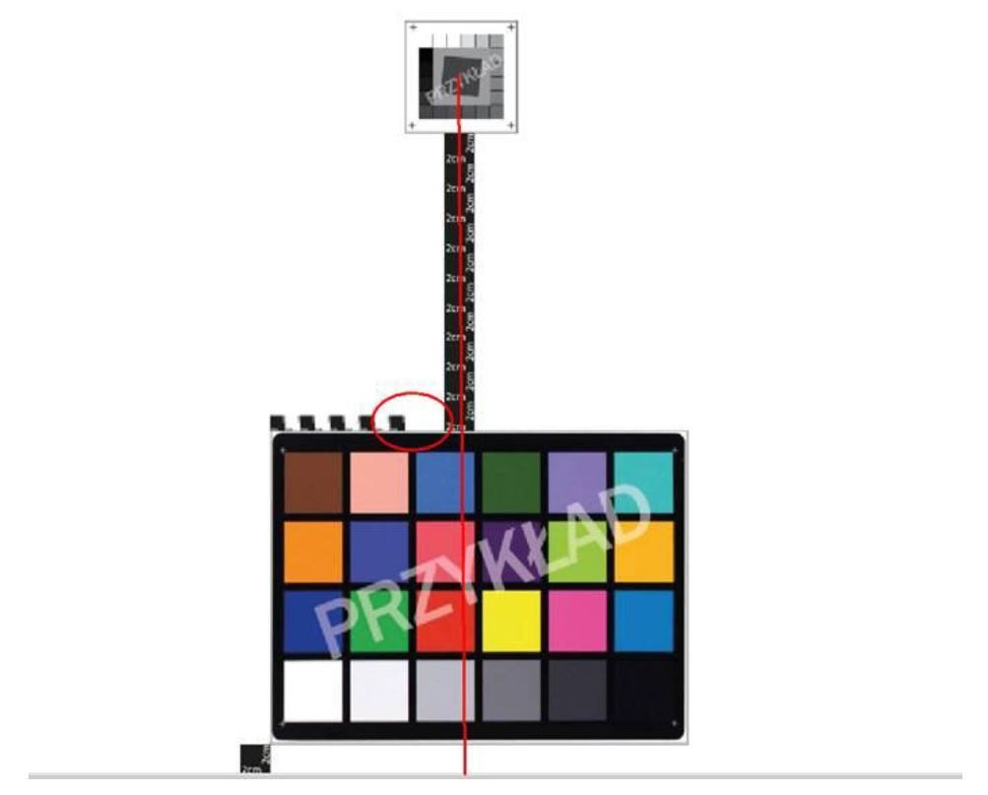

Chcąc uniknąć jakichkolwiek nieścisłości przy ocenie przesłanych plików prosimy o informację czy Zamawiający uzna za prawidłowo wykonane próbki gdzie każdy z 5 wzorników QA-62 i 1 wzornik CC24 leży wewnątrz prostokątów widocznych na dokumencie „Załącznik nr 9b schemat A0.pdf” przy założeniu, że zewnętrzne krawędzie tego pliku będą miały wymiary DIN A0 (841x1189mm), całość ze wskazaną w OPZ dokładnością do 5mm.

Odpowiedź:

- Zamawiający określił minimalny format zamawianego urządzenia o wymiarach nie mniej niż 841 mm na 1189 mm. W związku z tym nie podaje dokładnych odległości w pionie i poziomie dla wzorników QA-62 nr 1 oraz ColorChecker Classic 24, gdyż zaoferowane może zostać urządzenie o większych wymiarach. Stąd też określone zostały odległości brzegowe dla wzorników QA-62 numer 2, 3, 4 oraz 5 na poziomie 2 cm. Wzornik ColorChecker Classic 24 ma być oddalony od dolnej linii brzegowej o 2 cm, i jednocześnie ma być umiejscowiony w centralnym punkcie na osi poziomej pomiędzy wzornikami QA-62 numer 4 i 5. W przypadku zaoferowania skanera o szerokości 1189 mm, środek wzornika ColorChecker Classic 24 na osi poziomej wypadnie w punkcie 594,5 mm od linii brzegowej oferowanego urządzenia. Wzornik QA-62 numer 1 ma być oddalony w osi poziomej od wzornika ColorChecker Classic 24 o 20 cm.
- Centymetry zlokalizowane w pozycji poziomej nad wzornikiem ColorChecker Classic 24 służą do lokalizacji wzornika QA-62 numer 1 względem osi poziomej. Lewa krawędź wzornika QA-62 numer 1 powinna być oddalona od lewej krawędzi wzornika ColorChecker Classic 24 o 9 cm.
- Biorąc pod uwagę powyższe, Zamawiający uzna za prawidłowo wykonane próbki gdzie każdy z 5 wzorników QA-62 i 1 wzornik CC24 leży wewnątrz prostokątów widocznych na dokumencie „Załącznik nr 9b schemat A0.pdf” przy założeniu, że zewnętrzne krawędzie tego pliku będą miały wymiary DIN A0 (841x1189mm), całość ze wskazaną w OPZ dokładnością do 5mm.

